HƯỚNG DẪN ÔN TẬP KIẾN THỨC TIN HỌC 12 BÀI 7+8

BÀI 7 LIÊN KẾT BẢNG
* Nội dung kiến thức: đã học
* Nội dung thực hành: Bài thực hành 5 sách giáo khoa
* Bài tập trắc nghiệm
Câu 1: Ðể tạo liên kết giữa các bảng, thứ tự thực hiện các thao tác là:
T1. Chọn các bảng (nguồn) cung cấp dữ liệu;
T2. Xác nhận tạo liên kết (Create);
T3. Kéo thẻ một trường từ bảng 1 tới một trường của bảng 2;
T4. Lưu liên kết.
Thứ tự thực hiện nào đúng?
A. T1 -> T2 -> T3 -> T4 B. T1 -> T3 -> T4 -> T2
C. T1 -> T3 -> T2 -> T4 D. T1 -> T4 -> T3 -> T2
Câu 2: Khi muốn thiết lập quan hệ (Relationship) giữa hai bảng thì mỗi bảng phải
A. Có ít nhất một mẫu tin B. Có ít nhất ba trường
C. Có chung ít nhất một trường D. Cả ba câu (A), (B), (C) đúng
Câu 3: Muốn xoá liên kết giữa hai bảng trong cửa sổ Relationship, thực hiện:
A. Chọn 2 bảng, nhấn phím Delete B. Chọn đường liên kết 2 bảng đó, nhấn phím Delete
C. Chọn tất cả các bảng, nhấn phím Delete D. Tất cả đều sai
Câu 4: Hai bảng liên kết được với nhau phải thỏa điều kiện gì?
A. Không cần điều kiện nào cả B. Có chung một hàng giống nhau
C. Có chung tên bảng D. Có chung một thuộc tính
Câu 5: Hãy cho biết ý kiến nào là đúng. Với một bảng dữ liệu trong CSDL có nhiểu bảng liên kết với nhau, hệ QTCSDL cho phép:
A. Xem mối liên kết giữa bảng đó với các bảng khác B. Xem nội dung các bản ghi
C. Xem một số trường của mỗi bản ghi D. Tất cả đều đúng
Câu 6: Việc đầu tiên để tạo lập một CSDL quan hệ (có sự liên kết) là việc nào trong các việc dưới đây?
A. Tạo lập một hay nhiều bảng B. Tạo ra một hay nhiều mẫu hỏi
C. Tạo ra một hay nhiều biểu mẫu D. Tạo ra một hay nhiều báo cáo
Câu 7: Để tạo mối liên kết, ta nháy mút lệnh:
A. 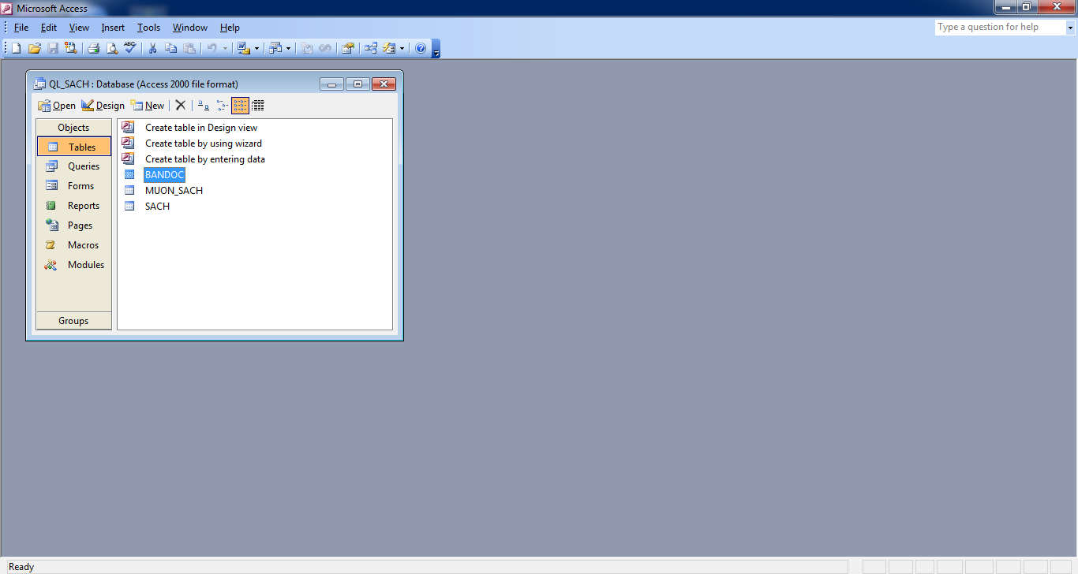 B. C. D.
Câu 8: Để xóa liên kết giữa hai bảng ta chọn đường liên kết cần xóa, sau đó
A. Nhấn Ctrl + Delelte B. Nhấn phím Shift + Delelte
C. Ấn tổ hợp phím Alt+Delete D. Nháy chuột phải , chọn Delete
Câu 9: Có bao nhiêu mối liên kết giữa 3 bảng HOA_DON, MAT_HANG, KHACH_HANG được thiết lập trong CSDL KINH_DOANH đã học?
A. 1 B. 0 C. 2 D. 3
Câu 10: Trong CSDL Quanli_HS có hai bảng sau:

DANH_SACH | DIEM
Ma_so_HS  Ho ten  Ngay sinh  GT | ID  Ma_so_HS  Ma_MH  Diem_so

Hai bảng DANH_SACH và DIEM liên kết với nhau thông qua trường nào?
A. Ma_MH B. Ma_so_HS C. ID D. Ho ten

BÀI 8 TRUY VẤN DỮ LIỆU

* Nội dung bài học: Học sinh tự soạn trong sách giáo khoa (trả lời các câu hỏi sau)
1. Thế nào là truy vấn dữ liệu?
2. Mẫu hỏi dùng để làm gì?
3. Giới thiệu các khái niệm: Các phép toán, các toán hạng dùng trong mẫu hổi, các hàm thường dùng.
4. Nêu các cách tạo mẫu hỏi, các bước thực hiện tạo mẫu hỏi
5. Ví dụ áp dụng thực hiện tạo mẫu hỏi
* Nội dung thực hành: Bài thực hành 6, 7 sách giáo khoa
Lưu ý: - Để sử dụng các hàm cần thực hiện: Nháy nút
Chọn hàm ở hàng Total
- Có thể gộp nhóm dữ liệu bằng cách dùng hàm Group by
- Có thể tạo mẫu hỏi từ nhiều bảng

* Bài tập trắc nghiệm
Câu 1: Để thiết kế mẫu hỏi mới, ta thực hiện:
A. Queries/Creat Query in Design View B.Form/Creat Form in Design View
C. Table/Creat Table in Design View D. Report/Creat Report in Design View
Câu 2: Khi xây dựng các truy vấn trong Access, để mô tả điều kiện trong mẫu hỏi ta nhập điều kiện vào dòng:
A. Criteria B. Show C. Sort D. Total
Câu 3: Để xem kết quả mẫu hỏi, ta thực hiện như sau:
A. Query→Public B. Query→ Run C. Tools→ Run D. Tools→ Public
Câu 4: Nguồn dữ liệu của mẫu hỏi được lấy từ:
A. Table B. Tables,Queries C. Form D. Report
Câu 5: Để xem kết quả mẫu hỏi, ta thực hiện như sau:
A. Nháy nút 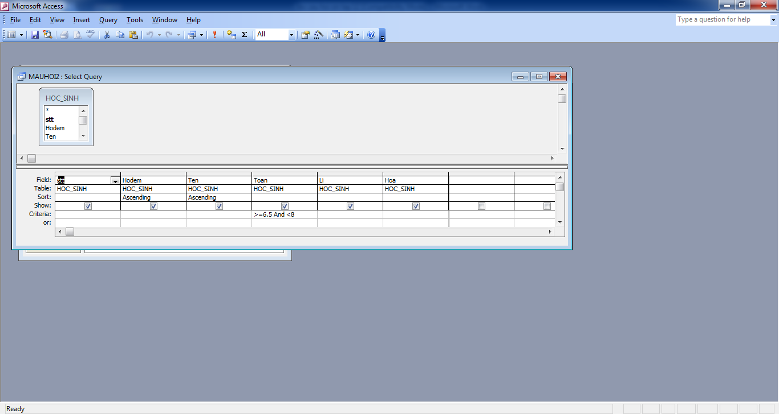 B. Nháy nút C. Nháy nút D. Nháy nút

Câu 6: Trong CSDL QL_NHANVIEN, có bảng NHANVIEN gồm các trường: MaNV, Hoten, Ngaysinh, Noisinh, GT. Muốn biết tuổi của mỗi nhân viên, ta xây dựng trường tuổi như sau:
A. TUOI: (Date()-[Ngaysinh]/365) B. TUOI: int(Date()-[Ngaysinh]/365,1)
C. TUOI: Year(Day())-Year ([Ngaysinh]) D. TUOI: Date()-[Ngaysinh]
Câu 7: Các toán hạng trong các biểu thức truy vấn có thể là:

A. Các hàm số B. Tên các dòng và các bảng C. Tên các trường D. Cả A và C đều đúng

Câu 8: Trong Access, biểu thức nào dưới đây là đúng
A. [Gioitinh] = “nam” and [Luong] > 1000000 B. Gioitinh = “nam” and Luong > 1000000
C. (Gioitinh = nam) and (Luong] > 1000000) D. Tất cả đều đúng
Câu 9: Khi chọn kiểu dữ liệu cho trường số điện thoại nên chọn loại nào:

A. Number. B. Currency. C. Yes / No. D. AutoNumber
Câu 10: Để hiện thị trường tham gia vào mẫu hỏi, ta thiết đặt ở dòng:
A. Criteria B. Show C. Sort D. Total
* Bài tập tự luận
Câu 1: Mẫu hỏi dùng để làm gì? Liệt kê các bước cần thực hiện khi tạo mẫu hỏi.

- Sắp xếp các bản ghi
- Chọn các bản ghi thỏa điều kiện cho trước
-Chọn các trường để hiển thị
- Thực hiện tính toán như tính trung bình, tính tổng, đếm bản ghi….;
-Tổng hợp và hiển thị thông tin từ nhiêu bảng hoặc mẫu hỏi khác.
Các bước thực hiện tạo mẫu hỏi:
- Cách thiết kế mẫu hỏi
C1: Nháy đúp vào Create Query by using Wizard
hoặc
C2: Nháy đúp vào Create Query in Design View.
Cách thực hiện:
- Mở CSDL
- Nháy đúp vào Create query in design view
- Chọn bảng hoặc mẫu hỏi làm nguồn dữ liệu.
- Nháy đúp chuột vào các trường
- Nháy chọn các mục để đúng theo yêu cầu, điều kiện của đề bài.
- Nháy vào nút để thực hiện mẫu hỏi
Câu 2: Hãy đánh dấu (X) thích hợp vào ô tương ứng của cột Đúng/Sai
 | Đúng | Sai
1. Không thể thay đổi thứ tự các trường trong mẫu hỏi |  | x
2. Mỗi trường trên hàng Field chỉ xuất hiện đúng 1 lần |  | x
3. AVG, MAX, Min là các hàm tổng hợp dữ liệu | x
4. Ngầm định các trường đưa vào mẫu hỏi đều hiển thị | x
5. Thứ tự sắp xếp cần được chỉ ra trên hàng Total |  | x
Câu 3: Cho bảng Hoc_sinh gồm các trường: STT, Hodem, Ten, Ngaysinh, GT, Doanvien, Toan, Ly, Hoa. Hãy điền vào mẫu hỏi sau để đưa ra danh sách gồm họ tên, tổng điểm 3 môn của từng học sinh.
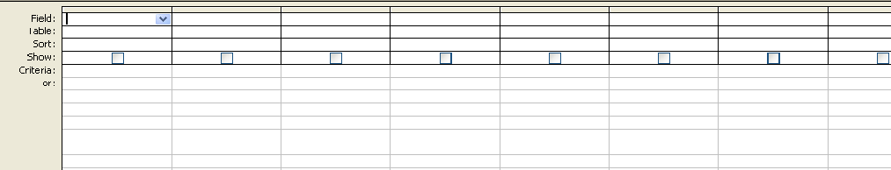

Field:Hodem, Ten, Toan, Ly, Hoa
Table: Hoc_sinh
Thêm Field Tong:[Toan]+ [Ly]+ [Hoa]

Câu 4: Cho bảng Hoc_sinh gồm các trường: STT, Hodem, Ten, Ngaysinh, GT, Doanvien, Toan, Ly, Hoa.
- Hãy điền vào mẫu hỏi sau để đưa ra danh sách gồm họ tên, Toan, Ly, Hoa, DiemTB của từng học sinh.
- Nêu điều kiện để đưa ra DS học sinh có điểm Toan, Ly, Hoa trên 8.

- Field:Hodem, Ten, Toan, Ly, Hoa
Table: Hoc_sinh
Thêm Field DiemTB:([Toan]+ [Ly]+ [Hoa])/3
- Field:Hodem, Ten, Toan, Ly, Hoa
Table: Hoc_sinh
Criteria: nhập tại các Field Toan, Ly, Hoa: >8

